阿班 使用者

摘要
[使用引人入勝的摘要來吸引您的讀者。這通常是文件的簡短摘要。
當您準備好要新增內容時，只要按一下此處並開始輸入即可。]
獵豹
特色
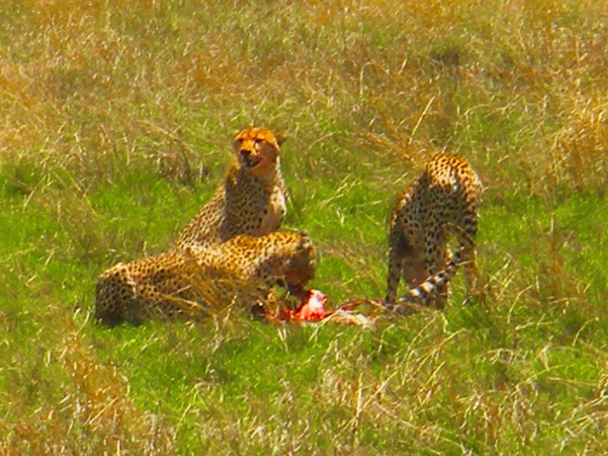
在大草原上，多見的都是獵豹，獵豹速度極快，陸地上幾乎無人能超越，但是，有速度的獵豹卻常常無法一次性就捕捉到獵物，並不是因為它的速度跟不上，而且因為它的咬合力不高，無法一擊致命，導致現在很多時候獵物掙脫逃跑。
很多人都疑問，為什麼豹子能上樹又跑得這麼快，捕食能力也是極強的，怎麼就評不上個動物之王呢？原因很簡單，豹子中也分有很多種類型，能上樹的不一定跑得快，跑得快的不一定會上樹，今天就讓小編為大家說說豹子們的區別。
資料來源:https://zh.wikipedia.org


遠古時期獵豹的棲息地已延伸到非洲與亞洲、中國、印度，在冰河時期時更到達了歐洲與北美洲，今日則大多在非洲撒哈拉大沙漠以南，少部份的獵豹在亞洲，但也\華達、和懷俄明州境內。它曾經遍布亞洲、非洲、北美洲、和歐洲，直到約10,000年前的上個冰河期。劇烈的氣候變化導致大量的哺乳動物滅絕，北美、歐洲以及大部分亞洲和非洲的獵豹就此消失。
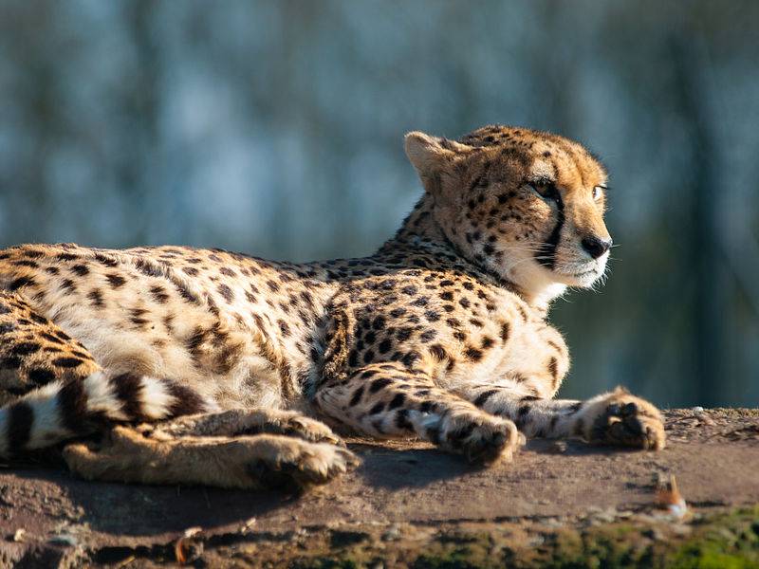
牠們喜歡較高的地方，如行至小山丘頂或樹上可以觀看獵物。牠們不適合生活於樹木或灌木叢較多的地方，否則他們無法使用獨特的奔馳獵捕。.

